Sistema de Gestión — Empresa de Medicina

1. Clases, objetos y responsabilidades
Clase | Objetos de ejemplo | Atributos principales | Responsabilidades
Paciente | Juan Pérez,  María López,  Carlos Torres | - id  - nombre  - dni  - telefono  - direccion  - fechaNacimiento  - correo | • Registrarse en el sistema y actualizar sus datos personales y de contacto.  • Solicitar, cancelar y reprogramar citas médicas con el especialista de su elección.  • Consultar el estado de sus citas, su historia clínica completa y sus recetas médicas.  • Consultar tratamientos indicados y resultados de exámenes de laboratorio asociados.  • Realizar pagos por servicios médicos y consultar sus comprobantes de pago.
Médico | Dr. Carlos López,  Dra. Ana Torres,  Dr. Luis Pérez | - id  - nombre  - dni  - colegiatura  - telefono  - correo  - especialidadId | • Consultar la agenda de citas asignadas y atender a los pacientes programados.  • Registrar síntomas, realizar diagnósticos y registrar tratamientos durante la consulta.  • Emitir recetas médicas asociadas a un diagnóstico y a un paciente específico.  • Consultar el historial clínico completo de sus pacientes antes de cada atención.  • Revisar resultados médicos de laboratorio y dar seguimiento a la evolución del paciente.
Especialidad | Cardiología,  Pediatría,  Dermatología,  Neurología | - id  - nombre  - descripcion | • Registrar nuevas especialidades médicas y actualizar su información descriptiva.  • Asociar y asignar médicos a una especialidad determinada.  • Permitir la búsqueda y consulta de médicos disponibles filtrando por especialidad.
Cita | Cita #001,  Cita #002,  Cita #003 | - id  - fecha  - hora  - estado  - motivo  - pacienteId  - medicoId | • Crear una cita asignando médico, paciente, fecha, hora y motivo de consulta.  • Confirmar, cancelar y reprogramar citas según disponibilidad y solicitud del paciente.  • Cambiar el estado de la cita (pendiente, confirmada, atendida, cancelada).  • Servir de base para generar notificaciones automáticas de recordatorio.
HistoriaClinica | Historia #1001,  Historia #1002 | - id  - fechaCreacion  - antecedentes  - alergias  - observaciones | • Registrar antecedentes médicos, alergias y observaciones generales del paciente.  • Almacenar diagnósticos y tratamientos asociados a cada consulta realizada.  • Registrar cada consulta médica dentro del historial del paciente.  • Permitir al médico consultar el historial médico completo antes de una atención.
Consulta | Consulta #001,  Consulta #002 | - id  - fecha  - sintomas  - observaciones  - pacienteId  - medicoId | • Registrar la atención médica brindada durante una cita.  • Registrar los síntomas presentados por el paciente y las observaciones del médico.  • Asociar la consulta con un diagnóstico determinado por el médico.  • Registrar el tratamiento indicado a partir de la consulta realizada.
Diagnóstico | Gripe,  Diabetes,  Hipertensión,  Gastritis | - id  - nombre  - descripcion  - fecha  - observaciones | • Registrar enfermedades o condiciones detectadas durante una consulta médica.  • Describir el diagnóstico con observaciones clínicas relevantes.  • Actualizar la información del diagnóstico cuando cambie el estado del paciente.  • Asociar el diagnóstico con el paciente y con su historia clínica correspondiente.
Tratamiento | Tratamiento #001,  Tratamiento #002 | - id  - descripcion  - duracion  - frecuencia  - indicaciones | • Registrar tratamientos médicos derivados de un diagnóstico.  • Establecer la duración y frecuencia con la que debe seguirse el tratamiento.  • Agregar indicaciones adicionales para el cumplimiento correcto del tratamiento.  • Asociar el tratamiento con un diagnóstico y con el paciente correspondiente.
Receta | Receta #501,  Receta #502,  Receta #503 | - id  - fecha  - indicaciones  - observaciones  - medicoId  - pacienteId | • Crear recetas médicas y agregar los medicamentos correspondientes.  • Indicar la dosis, frecuencia y duración de cada medicamento prescrito.  • Agregar indicaciones adicionales sobre la administración del tratamiento.  • Consultar recetas anteriores emitidas para un mismo paciente.
Medicamento | Paracetamol,  Amoxicilina,  Ibuprofeno | - id  - nombre  - descripcion  - dosis  - presentacion  - precio  - stock | • Registrar medicamentos disponibles y actualizar su información general.  • Controlar la disponibilidad y el stock existente de cada medicamento.  • Consultar precios y presentación de los medicamentos registrados.  • Asociar medicamentos con las recetas médicas emitidas por los médicos.
Pago | Pago #2001,  Pago #2002,  Pago #2003 | - id  - monto  - fecha  - metodoPago  - estado | • Registrar pagos realizados por los pacientes y confirmar la transacción.  • Cancelar pagos cuando corresponda y actualizar su estado.  • Consultar pagos asociados a un paciente, cita o servicio médico específico.  • Servir de respaldo para la generación de la factura correspondiente.
Factura | Factura #F001,  Factura #F002 | - id  - fecha  - monto  - subtotal  - impuesto  - estado | • Generar facturas por servicios médicos prestados y registrar sus datos.  • Calcular subtotales, impuestos y montos totales de cada comprobante.  • Asociar la factura con el pago realizado por el paciente.  • Permitir la consulta y descarga de comprobantes de pago.
ServicioMédico | Consulta general,  Análisis de sangre,  Ecografía | - id  - nombre  - descripcion  - precio  - duracion | • Registrar los servicios médicos ofrecidos por la institución.  • Establecer y actualizar el precio y duración estimada de cada servicio.  • Consultar los servicios disponibles para ofrecer al paciente.  • Asociar servicios médicos con citas y con la facturación correspondiente.
Usuario | usuarioJuan,  usuarioCarlos,  usuarioAdmin | - id  - nombreUsuario  - contraseña  - correo  - rol | • Gestionar el inicio y cierre de sesión de cualquier persona registrada en el sistema.  • Permitir el cambio de contraseña y la actualización de datos de acceso.  • Controlar el acceso a las funcionalidades según el rol asignado (paciente, médico, administrador o recepcionista).  • Servir como clase base de la que se especializan Paciente, Médico, Administrador y Recepcionista.
Administrador | Admin01,  Admin02 | - id  - nombre  - usuario  - contraseña  - correo | • Registrar, modificar y eliminar pacientes y médicos del sistema.  • Gestionar especialidades médicas y su asignación a los médicos.  • Administrar usuarios y recepcionistas, controlando permisos de acceso.  • Consultar pagos realizados y generar reportes administrativos y financieros.
Recepcionista | Rosa López,  Pedro Torres | - id  - nombre  - dni  - telefono  - usuario | • Registrar nuevos pacientes que llegan a atención presencial.  • Programar, confirmar, cancelar y reprogramar citas médicas.  • Atender solicitudes administrativas de pacientes y médicos.  • Servir de enlace entre el paciente y el área médica correspondiente.
Notificación | Notificación #001,  Notificación #002 | - id  - mensaje  - fecha  - tipo  - estado | • Enviar recordatorios automáticos de citas próximas por correo o SMS.  • Confirmar la citas y notificar cambios de horario o estado.  • Informar al paciente sobre resultados disponibles u otra información relevante.  • Registrar el estado de envío de cada notificación generada.
Laboratorio | Laboratorio Central,  Laboratorio Norte | - id  - nombre  - direccion  - telefono | • Registrar los análisis médicos que puede procesar cada laboratorio.  • Procesar solicitudes de exámenes derivadas por el médico tratante.  • Registrar los resultados obtenidos de cada análisis realizado.  • Asociar resultados médicos con el paciente correspondiente.
ResultadoMédico | Resultado #001,  Resultado #002 | - id  - fecha  - tipoExamen  - resultado  - observaciones | • Registrar los resultados de exámenes realizados a un paciente.  • Almacenar observaciones adicionales relacionadas con el examen.  • Asociar los resultados médicos con el paciente correspondiente.  • Permitir que el médico tratante consulte los resultados para su diagnóstico.

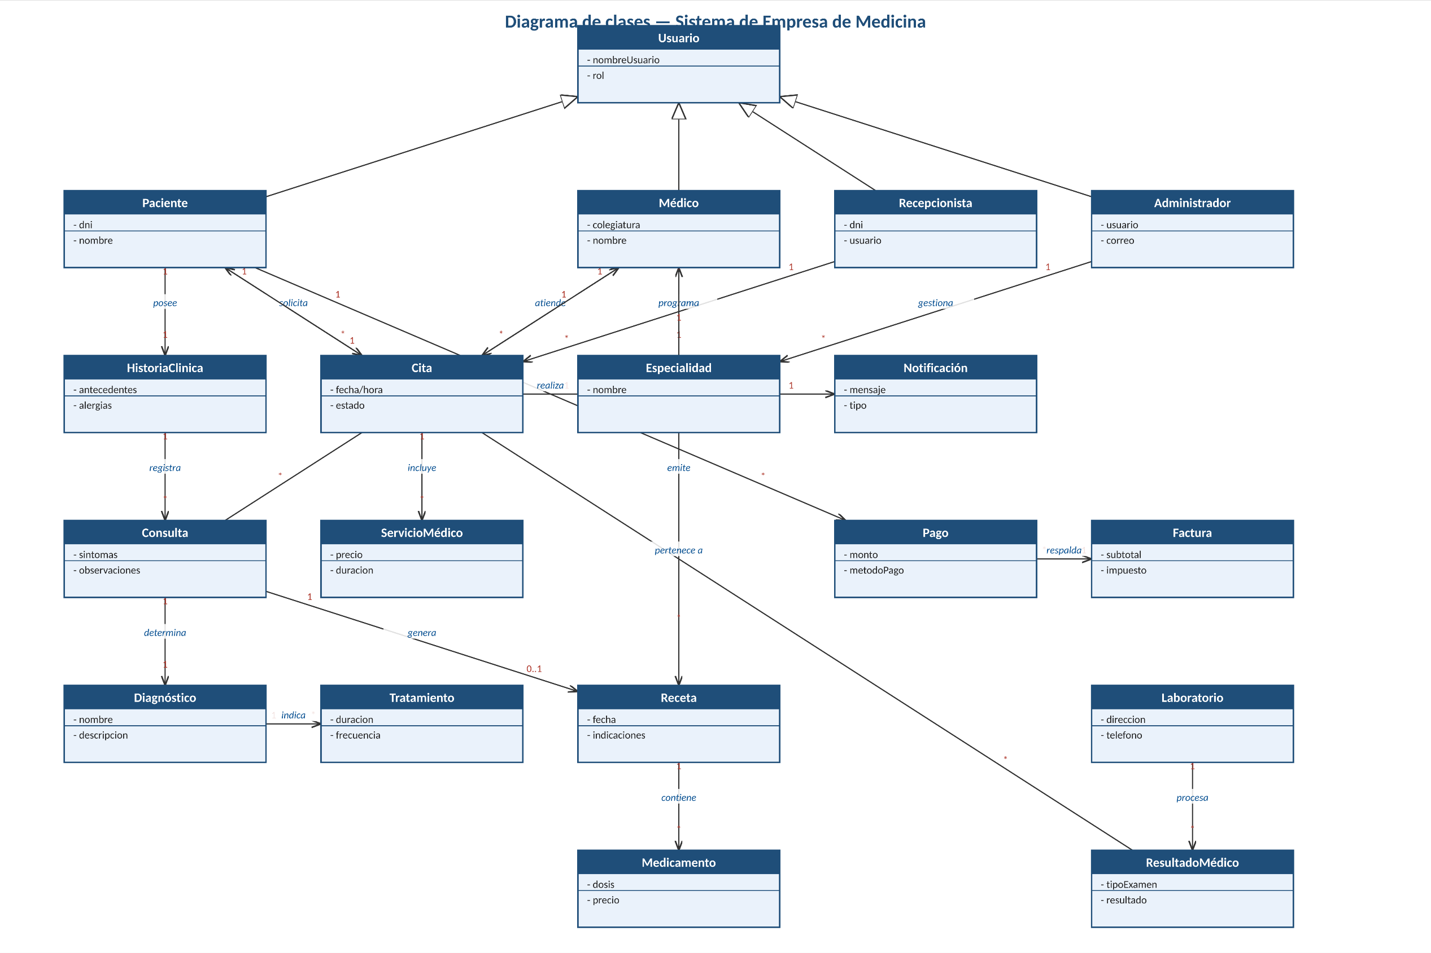
2. Diagrama de clases

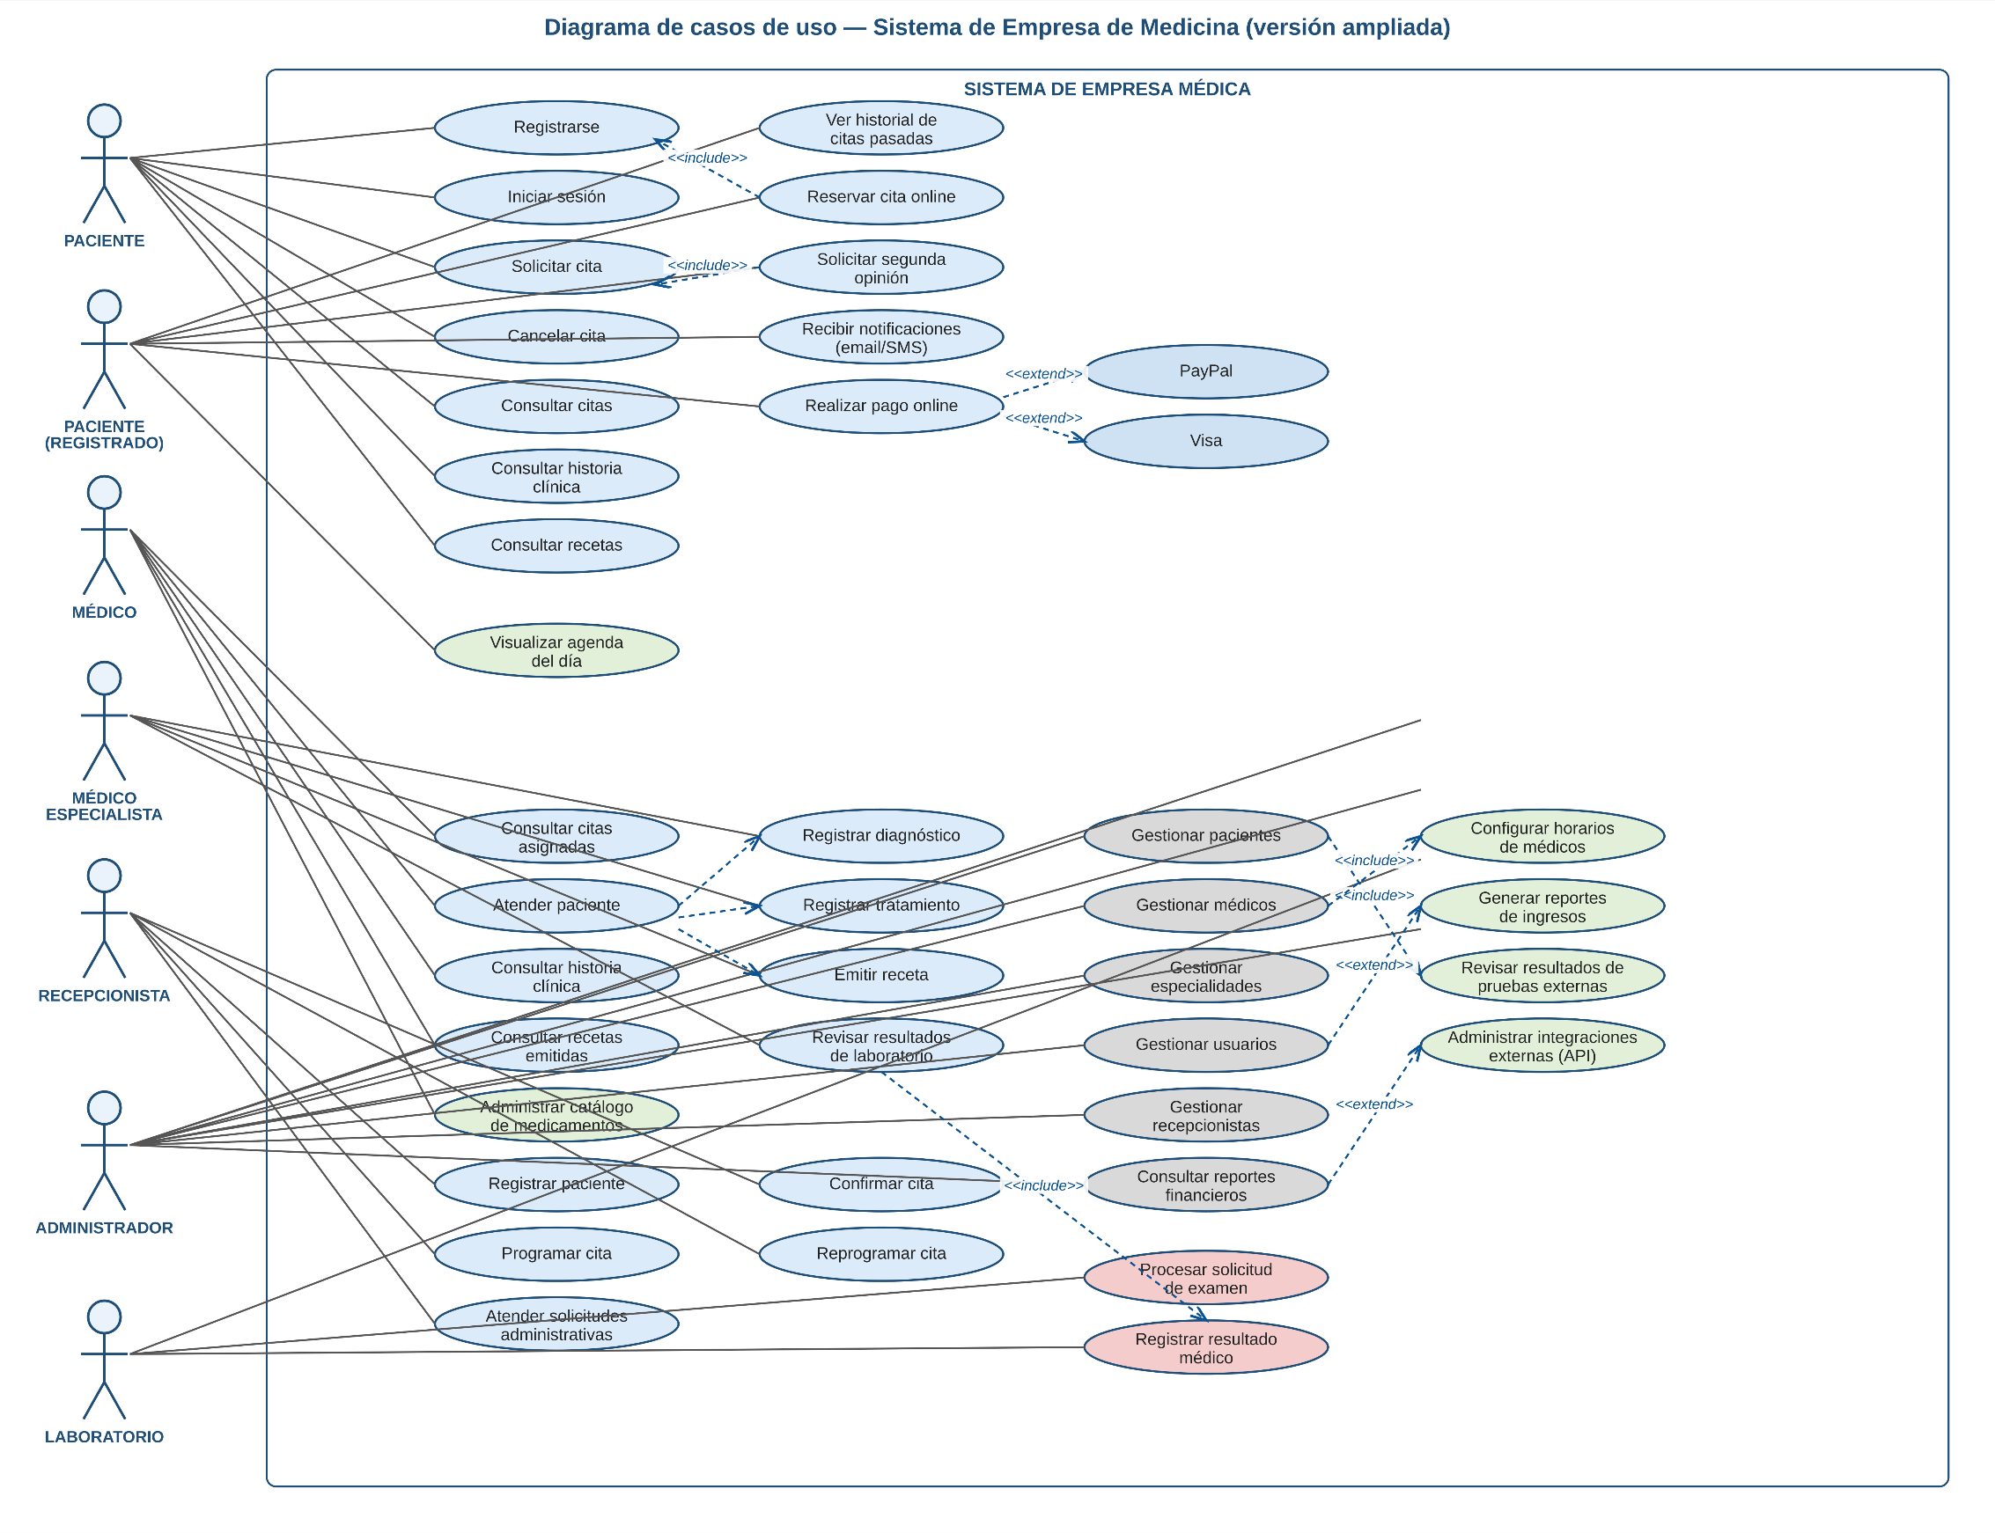
3. Diagrama de casos de uso

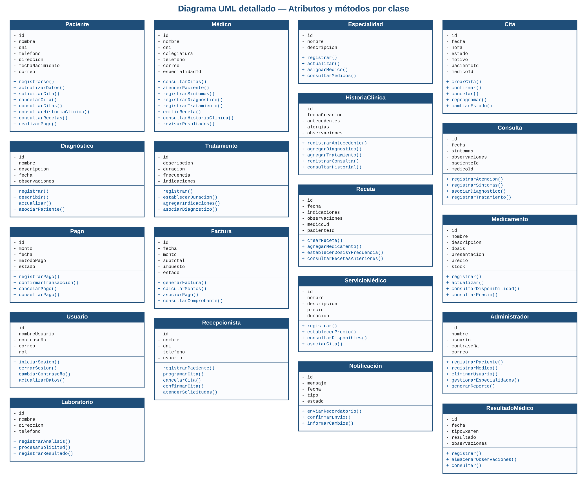
4. Diagrama UML detallado (atributos y métodos)

